KAl(SO₄)₂溶液与Ba(OH)₂溶液反应
的物质的量的变化和质量的变化的图象分析

KAl(SO₄)₂溶液与Ba(OH)₂溶液反应的实质是Al³⁺与OH⁻、Ba²⁺与SO₄²⁻之间的离子反应，如下：
Al³⁺ + 4OH⁻ ═ AlO₂⁻ + H₂O
（Al³⁺ + 3OH⁻ ═ Al(OH)₃↓，Al(OH)₃ + OH⁻ ═ AlO₂⁻ + 2H₂O）；
Ba²⁺ + SO₄²⁻ ═ BaSO₄↓。
由于以上反应都有特定的比例关系，因此两个离子反应也不是彼此独立的，所以不能认为最大沉淀量为Al(OH)₃和BaSO₄的最大沉淀量之和。因为当BaSO₄完全沉淀时已无Al(OH)₃了。以下将以向1 mol KAl(SO₄)₂中逐滴滴加Ba(OH)₂溶液为例作图分析产生沉淀的物质的量的变化和质量的变化。
一、向含1molKAl(SO₄)₂的溶液中逐滴滴加Ba(OH)₂溶液，产生沉淀的物质的量变化的图象分析
分析思路：
⑴先分析1molKAl(SO₄)₂)中SO₄²⁻完全被沉淀所需Ba(OH)₂量，如图1中①线，即2mol硫酸根与2mol钡离子完全沉淀。
⑵再分析1molKAl(SO₄)₂)中1mol Al³⁺完全沉淀至沉淀又完全溶解所需要的Ba(OH)₂量，如图1中②线，即当氢氧化钡为1.5mol时，铝离子完全沉淀，继续滴加氢氧化钡至2mol时，氢氧化铝沉淀完全溶解。
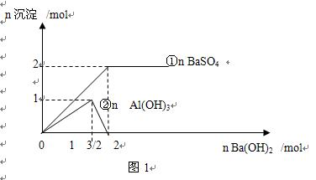
⑶将两条曲线加和分析得出Ba(OH)₂加入量和沉淀总量之间的曲线关系如图2中粗实线所示。由图2可以看出随着的Ba(OH)₂量的增加，沉淀的量（包括Al(OH)₃和BaSO₄两种沉淀）在不断增加，当Ba(OH)₂的物质的量为1.5mol时，沉淀的物质的量达到最大2.5mol（其中氢氧化铝为1mol，硫酸钡为1.5mol）；继续滴加Ba(OH)₂溶液，由于Al(OH)₃开始溶解，沉淀的量开始减少（趋近于2mol），当Ba(OH)₂的物质的量为2mol时，Al(OH)₃恰好完全溶解，而硫酸钡沉淀恰好完全沉淀，所以沉淀的物质的量为2mol（即硫酸钡沉淀）。再继续滴加Ba(OH)₂溶液，沉淀的量不再变化。
由图可以看出向KAl(SO₄)₂中逐滴滴加Ba(OH)₂溶液，沉淀的物质的量是先增加后减少至恒定不变。
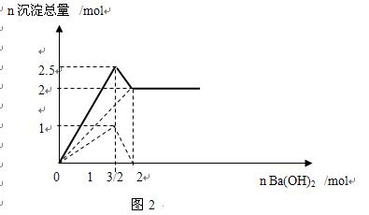
二、向含1molKAl(SO₄)₂的溶液中逐滴滴加Ba(OH)₂溶液，产生沉淀的质量变化的图象分析
分析思路：在对沉淀物质的量分析的基础上计算出铝离子和硫酸根被沉淀分别达到最大量时的沉淀质量，再做Ba(OH)₂的物质的量和沉淀质量之间的图象。
⑴先分析1molKAl(SO₄)₂中的SO₄²⁻。当SO₄²⁻被完全沉淀需要Ba(OH)₂2mol，产生BaSO₄沉淀2mol，质量为466g（如图3曲线①）。
⑵再分析1molKAl(SO₄)₂中 Al³⁺。当Al³⁺完全被沉淀的时候，消耗Ba(OH)₂1.5mol，产生1molAl(OH)₃沉淀，质量为78g（此时BaSO₄沉淀1.5mol，质量为349.5g）。继续滴加Ba(OH)₂溶液，Al(OH)₃沉淀开始溶解，至Al(OH)₃沉淀完全溶解时，Ba(OH)₂为2mol（如图3曲线②）。
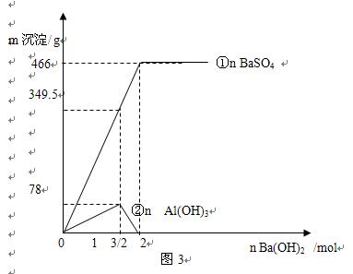
⑶如图4中粗实线所示，综合图3①、②曲线，当滴加Ba(OH)₂为1.5mol时，铝离子恰好完全沉淀，沉淀（氢氧化铝和硫酸钡）总质量加和为427.5g，继续滴加Ba(OH)₂溶液，Al(OH)₃沉淀开始溶解，同时BaSO₄沉淀继续增加，至Ba(OH)₂为2mol时，硫酸根恰好完全沉淀，氢氧化铝恰好完全溶解。BaSO₄沉淀质量为466g。将此两点连接，可见，沉淀质量仍在增加，只是增加的幅度有所减缓，至Ba(OH)₂大于2mol时，沉淀质量保持466g不变。分析沉淀质量持续增加而不减少的原因是，滴加单位的量Ba(OH)₂，生成BaSO₄沉淀的质量大于溶解的Al(OH)₃沉淀的质量。
由图可以看出向KAl(SO₄)₂中逐滴滴加Ba(OH)₂溶液，沉淀的质量变化是持续增加至最大量后恒定不变。
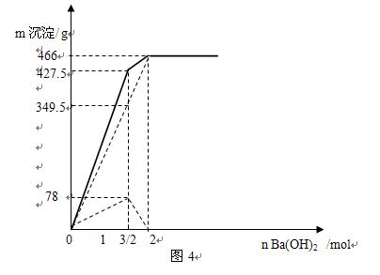
[总结]所以对于一定量 KAl(SO₄)₂、Ba(OH)₂溶液混合反应产生沉淀的情况可以进行讨论如下：
①n KAl(SO₄)₂∶n Ba(OH)₂＜2∶3时，沉淀为Al(OH)₃和BaSO₄（铝离子、硫酸根均未完全沉淀），溶液中为K₂SO₄和Al₂(SO₄)₃；
②n KAl(SO₄)₂∶n Ba(OH)₂＝2∶3时，沉淀为Al(OH)₃和BaSO₄（铝离子恰好完全沉淀），溶液中仅为K₂SO₄；
③2∶3＜n KAl(SO₄)₂∶n Ba(OH)₂＜1∶2时，沉淀为Al(OH)₃和BaSO₄（Al(OH)₃部分溶解），溶液中为K₂SO₄和KAlO₂；
④n KAl(SO₄)₂∶n Ba(OH)₂=1∶2时，硫酸根恰好完全沉淀，氢氧化铝恰好完全溶解，沉淀仅为BaSO₄，溶液中为KAlO₂；
⑤n KAl(SO₄)₂∶n Ba(OH)₂＞1∶2时，沉淀仅为BaSO₄（氢氧化钡过量），溶液中为KAlO₂和过量的Ba(OH)₂。

[练习1]：写出向 KAl(SO₄)₂溶液中滴加Ba(OH)₂溶液至铝离子完全沉淀的化学方程式：
2KAl(SO₄)₂ + 3 Ba(OH)₂ ═ K₂SO₄ + 2Al(OH)₃↓+ 3BaSO₄↓
[练习2]：写出向 KAl(SO₄)₂溶液中滴加Ba(OH)₂溶液至硫酸根完全沉淀的化学方程式：
KAl(SO₄)₂ + 2 Ba(OH)₂ ═ KAlO₂ + 2BaSO₄↓+ 2H₂O

★1、硫酸铝和少量氢氧化钡：Al₂(SO₄)₃+3Ba(OH)₂=2Al(OH)₃↓+3BaSO₄↓
★ 2Al³⁺ + 3SO₄²⁻ + 3Ba²⁺ + 6OH⁻ = BaSO₄↓ + 2Al(OH)₃↓
★2、硫酸铝和过量氢氧化钡：Al₂(SO₄)₃+4 Ba(OH)₂=Ba(AlO₂)₂+3BaSO₄↓+4H₂O
★ 2Al³⁺ + 3SO₄²⁻ + 3Ba²⁺ + 8OH⁻ = BaSO₄↓ + 2AlO₂⁻ + 4H₂O

